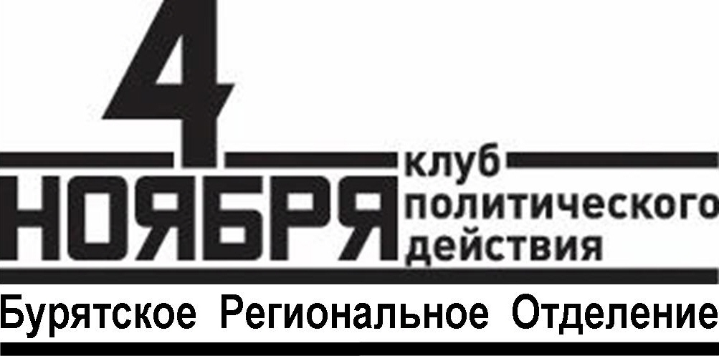

СПИСОК УЧАСТНИКОВ
заседания Бурятского регионального отделения
Либерально-консервативного клуба «4 ноября»
на тему:
«О развитии инновационной компетентности и кадрового потенциала
в Республике Бурятия»
г.Улан-Удэ, 28.04.2010

1 | ИРИЛЬДЕЕВ  Вячеслав Германович | Председатель Бурятского регионального отделения Либерально-консервативного клуба «4 ноября», председатель Комитета Народного Хурала Республики Бурятия по экономической политике, использованию природных ресурсов и охране окружающей среды
2 | БАТУЕВ  Цыденжап Бимбаевич | Заместитель Председателя Народного Хурала Республики Бурятия
3 | ПОЛОСИН  Андрей Владимирович | Заместитель Председателя Правительства Республики Бурятия по взаимодействию с территориальными органами федеральных органов исполнительной власти и развитию гражданского общества
4 | СТОПИЧЕВ  Александр Трофимович | Председатель Комитета Народного Хурала Республики Бурятия по социальной политике
5 | ЗЫБЫНОВ  Андреян Геннадьевич | Депутат Народного Хурала Республики Бурятия, председатель Комиссии Народного Хурала Республики Бурятия по социально-экономическому развитию г.Улан-Удэ
6 | САМИТИН  Анатолий Викторович | Заместитель министра экономики Республики Бурятия
7 | АТАНОВ  Николай Иванович | Заведующий отделом региональных экономических исследований Бурятского научного центра СО РАН, доктор экономических наук
8 | БУЛДАЕВ  Александр Сергеевич | Проректор по научной работе ГОУ ВПО «Бурятский государственный университет»
9 | ХИЛХАНОВ  Доржи Львович | Проректор по научной работе Восточно-Сибирской государственной академии культуры и искусств
10 | ОСОДОЕВА  Ольга Андреевна | Заместитель декана экономического факультета ГОУ ВПО «Восточно-Сибирский государственный технологический университет» по учебной работе, д.э.н., профессор
11 | БЕЛОМЕСТНОВ  Виктор Георгиевич | Заведующий кафедрой «Экономика, организация и управление производством» ГОУ ВПО «Восточно-Сибирский государственный технологический университет», д.э.н., профессор
12 | КОЙНОВА  Ольга Шираповна | Исполнительный директор Торгово-промышленной палаты Республики Бурятия
13 | МУРУЕВ  Вячеслав Владимирович | Начальник отдела программ и бюджетных инвестиций Комитета экономического развития Администрации г.Улан-Удэ
14 | МОРДОВСКОЙ  Андрей Константинович | Главный специалист отдела науки и инноваций Министерства образования и науки Республики Бурятия
15 | ЖЕЛАЕВ  Тимур Николаевич | Координатор Либерально-консервативного клуба «4 ноября» в Республике Бурятия, главный специалист исполнительного комитета Бурятского регионального отделения партии «ЕДИНАЯ РОССИЯ»
16 | САНЖАНОВ  Александр Иванович | Координатор Либерально-консервативного клуба «4 ноября» в Республике Бурятия, ведущий специалист Комитета Народного Хурала Республики Бурятия по экономической политике, использованию природных ресурсов и охране окружающей среды
17 | КРАВЦОВ  Юрий Николаевич | Экономист, независимый эксперт, экс-директор ОАО «Улан-Удэнский авиационный завод»
18 | ХОЛОСТОВ  Роман Александрович | Заместитель управляющего директора по персоналу ОАО «Улан-Удэнский авиационный завод»
19 | РЫКОВ  Иван Юрьевич | Главный инженер ОАО «Улан-Удэнское приборостроительное производственное объединение»
20 | БАДМАЕВ  Зоригто Васильевич | Исполнительный директор межвузовского студенческого бизнес-инкубатора на базе ГОУ ВПО «Восточно-Сибирский государственный технологический университет»
21 | СОРДОНОВА  Маргарита Николаевна | Начальник офиса коммерциализации научных разработок ФГОУ ВПО «Бурятская государственная сельскохозяйственная академия им.В.Р.Филиппова», кандидат биологических наук
22 | МАЛАДАЕВ  Алексей Анатольевич | Старший преподаватель ФГОУ ВПО «Бурятская государственная сельскохозяйственная академия им.В.Р.Филиппова», кандидат биологических наук
23 | ИВАНОВ  Леонид Александрович | Генеральный директор ООО «Консалтинговое агентство «Бизнес Право»
24 | ВАСИЛЬЕВ  Алексей Александрович | Генеральный директор ООО «Системы космической связи»
25 | РАДНАЕВ  Виталий Антонович | Генеральный директор ООО «Снежный барс»
26 | ХУДЯКОВ  Иван Николаевич | Директор ООО «Байкалсофт»
27 | ИВАНОВА  Марина Николаевна | Главный редактор ИРА «Восток-Телеинформ»
28 | НАМСАРАЕВА  Светлана Ринчиндоржиевна | Корреспондент газеты «Бурятия» (официальный вестник органов власти Республики Бурятия)

